Наукова робота студентів
На кафедрі функціонують два студентські наукові гуртки
«Стратегія розвитку органічного конституціоналізму»
(керівники: проф. Книш В.В., доц. Розвадовський В.І.)
Актуальні питання адміністративного та фінансового права»
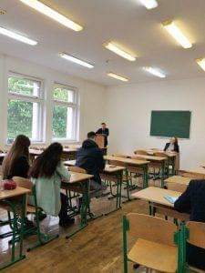
(керівники доц. Петровська І.І., доц. Грицан О.А.)
ГРАФІК ЗАСІДАНЬ СТУДЕНТСЬКОГО НАУКОВОГО ГУРТКА
№ | Захід | Дата
Організаційні заходи
1 | Збір членів гуртка. Обговорення та затвердження плану роботи гуртка на 2021-2022 н.р. Складання графіку засідань гуртка | вересень 2021.
2 | Підведення підсумків діяльності гуртка. | травень 2022.
Напрями наукових досліджень
1 | Обрання студентами тем для дослідження | протягом навчального року
2 | Обговорення питань правового регулювання фінансової сфери | систематично на засіданнях наукового гуртка
3 | Обговорення питань адміністративно-правового регулювання. | систематично на засіданнях наукового гуртка
4 | Правовий аналіз ситуацій (розв’язування задач). | систематично на засіданнях наукового гуртка
5 | Доповіді та виступи за обраними темами дослідження. | систематично на засіданнях наукового гуртка
6 | Круглий стіл | травень 2022
Участь в наукових заходах
1 | Всеукраїнська науково – практична конференція молодих вчених, аспірантів та студентів Юридичного інституту ДВНЗ «Прикарпатський національний університет ім. В.Стефаника» | Весна 2022 р.
2 | Участь в науково – практичних конференціях, круглих столах, семінарах та конкурсах. | протягом навчального року

Також, студенти беруть активну участь у всеукраїнських олімпіадах з правознавства, конкурсах студентських наукових робіт, роботах всеукраїнських та міжнародних студентських наукових конференцій тощо.

